**1. Линейные формы. Основные определения,примеры.**

* Линейной формой f , заданной на пространстве X(K) называется линейное отображение. (Một dạng tuyến tính f xác định trên không gian X(K) là một ánh xạ tuyến tính.)



Иными словами, линейная форма - это линейная числовая функция векторного аргумента. Для линейных форм также используется обозначение, смысл которого станет более ясным позже. (Nói cách khác, một dạng tuyến tính là một hàm số tuyến tính của một đối số vectơ. Đối với các dạng tuyến tính, một ký hiệu cũng được sử dụng, ý nghĩa của ký hiệu này sẽ trở nên rõ ràng hơn sau này)



* примеры

Линейные формы f и g будем называть равными f = g, если

Các dạng tuyến tính f và g sẽ được gọi bằng f = g nếu



Линейная форма θ называется нулевой (нуль-формой), если

Một dạng tuyến tính θ được gọi là null (null-form) nếu



Суммой линейных f и g называется отображение h = f + g, для которого справедливо



* коэффициенты линейной формы:

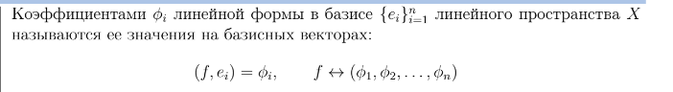

* Ядром линейной формы f называется множество векторов пространства X, образом которых является ноль. (Nhân của một dạng tuyến tính f là tập hợp các vectơ trong không gian X có ảnh bằng không.)

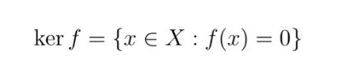



2. Сопряженное пространство. Базис сопряженного пространства.

* Сумма линейных форм:
* умножение линейной формы на скаляр:
* пространство линейных форм:

Пространство линейных форм само по себе является линейным пространством, а значит и к нему можно построить сопряженное пространство. Таким образом можно ввести второе сопряженное пространство X∗∗ - множество линейных форм на X∗:

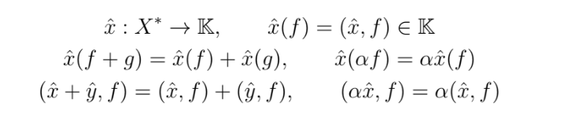

* базис сопряженного пространства:

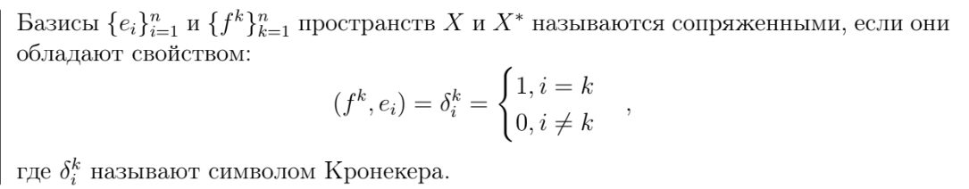

3. Преобразование координат вектора и линейной формы при смене базиса.

* Матрица перехода, преобразование базиса пространства:

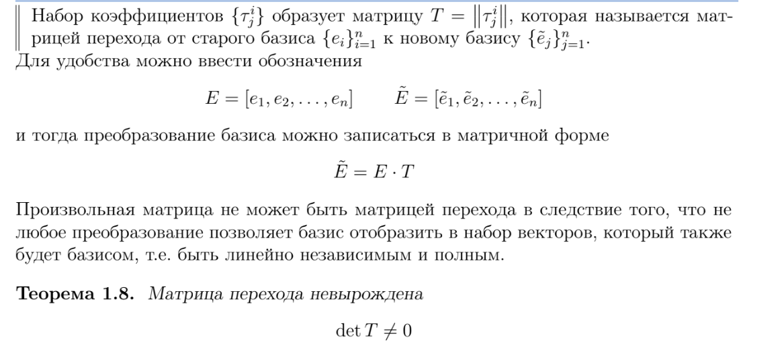

* преобразование базис сопряженного пространства:

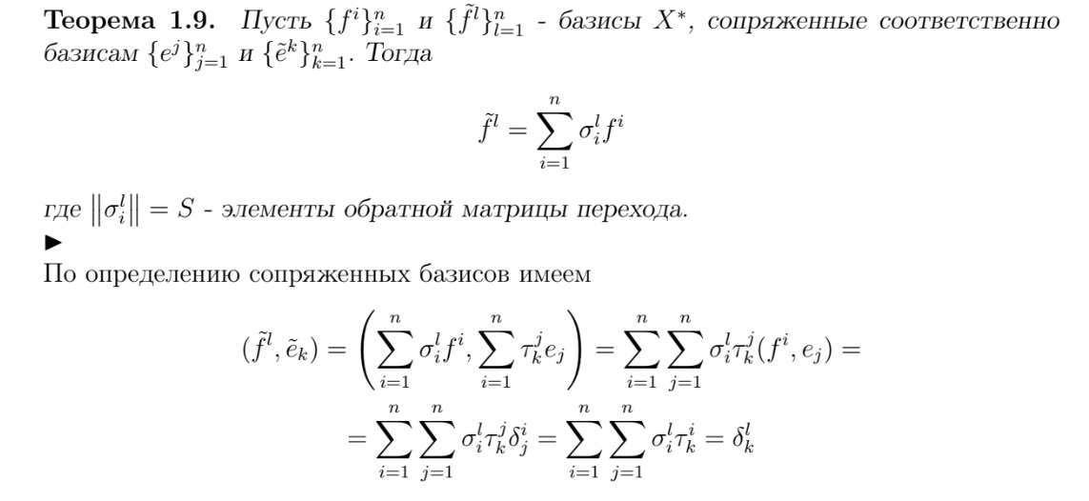

* преобразование координат вектора и форм при преобразовании базиса:

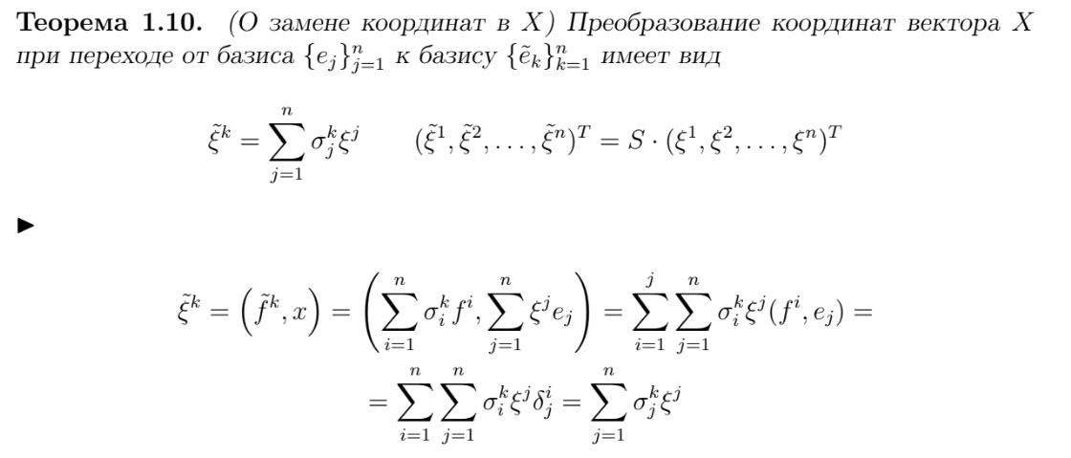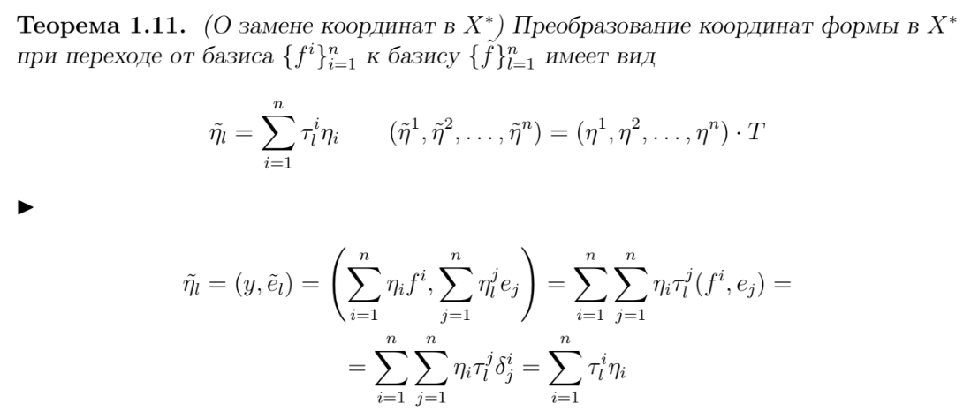

4. Линейный оператор. Основные определения. Матрица линейного оператора.

* Определение линейного оператора:

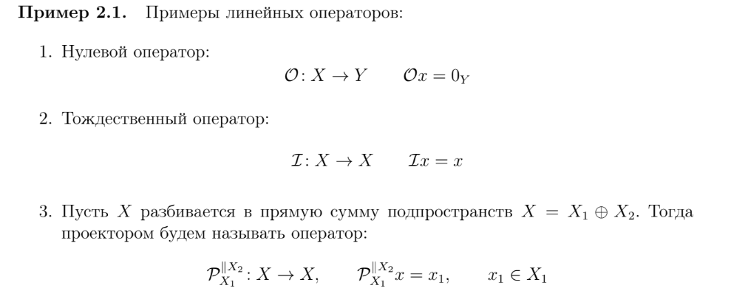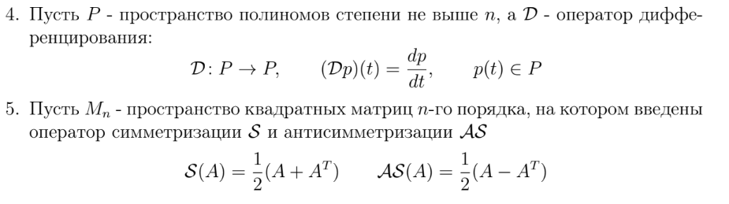

* эндоморфизм, автоморфизм:



Если оператор отображает пространство A на себя, т.е. каждый элемент является

образом хотя бы какого-то элемента, то такое отображение называют автоморфизмом.

* образ и ядро оператора
* матрица линейного оператора

5. Ядро и образ линейного оператора. Теорема о ранге и дефекте.

6. Пространство линейных операторов.

7. Преобразование матрицы оператора при смене базиса.

8. Композиция линейных операторов.

9. Алгебра над полем. Определение, примеры. Алгебра операторов.

10. Обратный оператор. Условие существования обратного оператора.